7 Б клас 17-та учебна седмица – Домашна работа
Литература:
Моля, прочетете разказа „Една Българка“ от Иван Вазав, част I, стр. 105, в учебнинка по Литература.

История:
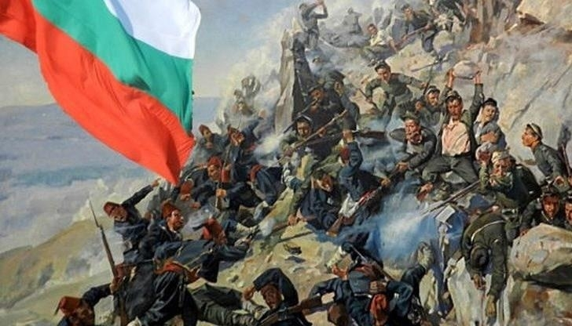

Априлското въстание от 1876 година е една трагична страница в историята на българския народ, но показва колко силен е копнежа му за отхвърляне на османското иго и за свобода. Въпреки героизма на въстаниците, то е потушено. Неуспехът на Априлско въстание довежда до най-големия политически успех на българската нация до този момент. По-късно отказът на османското правителство да изпълнява решенията на конференцията довеждат до решението на Русия да обяви поредната Руско-турска война, довела до Освобождението на България на 3 март 1878г.
Подготовка на въстанието. Най-активно за подготовката за въстание работи Васил Левски. В продължение на години той обикаля страната и създава революционни комитети. Но след обесването на Апостола през 1873г. революционното движение в страната изпада в тежка криза. В него възниква разцепление и се оформят две крила – умерено и революционно. Революционното крило е оглавено от Христо Ботев. Създаден е Български революционен комитет, който си поставя за задача подготовка на въстание.

Революционни окръзи в страната. Гюргевският революционен комитет под ръководството на Стефан Стамболов разделя страната на 5 революционни окръзи – Търновски, Сливенски, Врачански, Пловдивски и Софийски. Определени са главни апостоли, които да ръководят и координират дейността по подготовката на въстанието. Но реални действия са извършени в Първи революционен окръг – Търновски и Пловдивски окръг.

Избухване на Априлското въстание. Априлското въстание избухва на 20 април в Копривщица, обявено от Тодор Каблешков. Веднага след началото на въстанието Тодор Каблешков написва писмо, с което уведомява апостолите в Панагюрище за събитията в Копривщица. Това писмо става известно като „Кървавото писмо”, тъй като е подписано символично с кръвта на едно от убитите заптиета. Писмото е пренесено до Панагюрище от 19-годишния Георги Салчев, който взима разстоянието между двата града за рекордните два часа. Конят му е толкова изтощен, че издъхва преди да пристигне в града.
На 22 април в Панагюрище тържествено се освещава въстаническото знаме, изработено от учителката Райна Попгеоргиева Футекова, по-известна сред народа ни като Райна Княгиня.

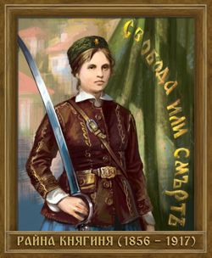

Потушаване на Априлското въстание. Турските власти вземат бързи мерки за да потушат избухналото въстание на българския народ. Срещу въстаническите сили е изпратена многобройна редовна армия, нанесла жесток погром. Избити са много мирни жители, къщите им са ограбени и опожарени. Загинали в удавеното в кръв Априлско въстанието са около 30 000 души. Разрушени са около 200 села с общо население повече от 75 000 души.
Априлско въстание 1876 г. – причини за неуспеха. То не е подкрепено от всички. Подготвено е за много кратко време и не е потърсена никаква външна подкрепа. Отрицателна роля изиграло и предварителното обявяване на въстанието. Турските власти организирали масови превантивни арести на комитетски дейци в цялата страна, което показва и предателство в редиците на въстаниците.
Априлско въстание – оценка. Въстанието е жестоко потушено, но оценката за драматичното Априлско въстание е положителна за неговата роля и значение за жадуваната свобода. Зверствата над българския народ получават силен международен отзвук. В резултат на тази силна реакция на международната общност се провежда Цариградската конференция. На тази конференция се получава първото международно признание за
правото на българският народ да притежава собствена държава в своите етнически граници.

С помощта на горепосочената информация, отговорете на следните въпрси:
- Кога и къде е обявено Априлското въстание?
А) 1 май 1876 г. в Копривщица;
Б) 1 май 1876 г. в Панагюрище;
В) 20 април 1876 г. в Копривщица;
Г) 20 април 1876 г. в Панагюрище.

- Кой известен българин (последван от Христо Ботев след смъртта му) е най-активен в подготовката за въстанието?
А) Васил Левски;
Б) Иван Вазов;
В) Панайот Хитов;

- Страната е била разделена на 5 революционни области. Кои са те?
................................................................................................................................................................................................................................................................................................................................................................................................................................................................................................................................................................................................................................................................

- Разкажете с няколко изречения какво знаете за „кървавото писмо“:
................................................................................................................................................................................................................................................................................................................................................................................................................................................................................................................................................................................................................................................................................................................................................................................................................................................................................................................................
................................................................................................................................................................................................................................................................................................................................................................................................
- Коя е жената а снимката? Как е свързана с Априлското въстание?
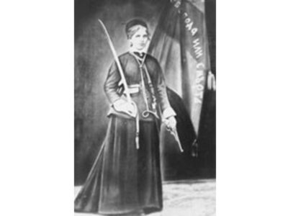
................................................................................................................................................................................................................................................................................................................................................................................................................................................................................................................................................................................................................................................................................................................................................................................................
- Успешно ли е Априлското въстание? Как завършва?
................................................................................................................................................................................................................................................................................................................................................................................................................................................................................................................................................................................................................................................................................................................................................................................................................................................................................................................................................................................................................................................................

- Въпреки драматичният край на въстанието, защо неговата роля е от изключително значение за жадуваната свобода?
................................................................................................................................................................................................................................................................................................................................................................................................................................................................................................................................................................................................................................................................................................................................................................................................................................................................................................................................................................................................................................................................................................................................................................................................................................................................................................................................

